
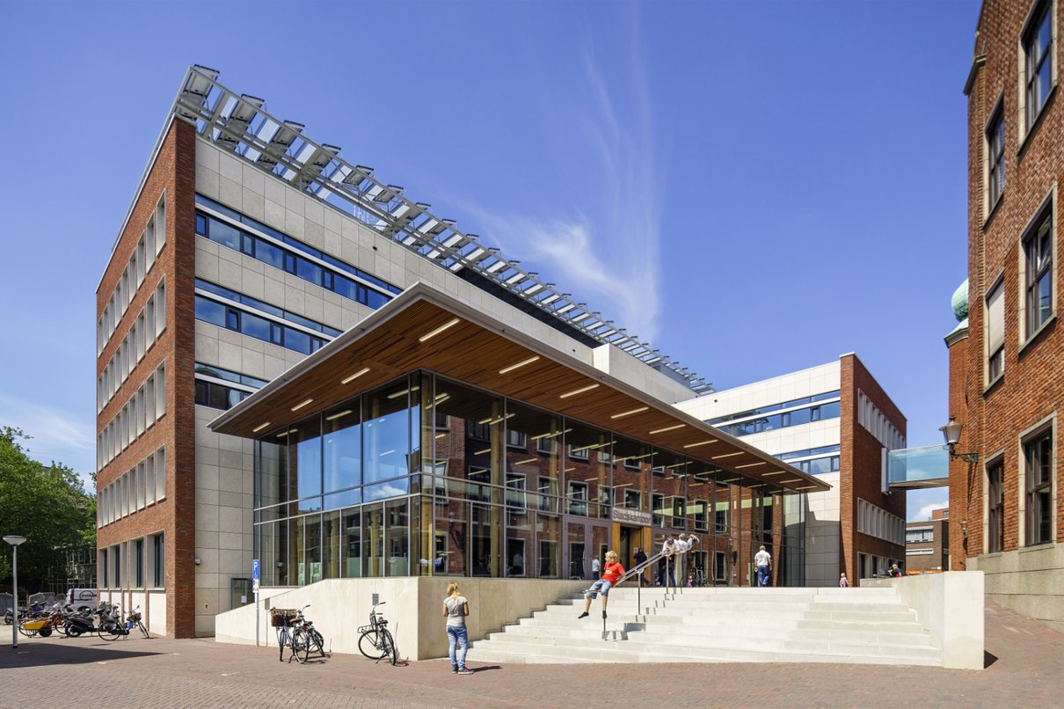
Informatievoorziening gemeente Vlaardingen

Inhoudsopgave
Inleiding 2
BI omgeving gemeente Vlaardingen 3
Huidige omgeving 3
Proces uitwisseling van data 3
Contractuele aspecten 3
Functionele aspecten 3
Technische aspecten 4
Proces van opwerken data in datawarehouse 4
Het deployment proces 4
Wat wel en wat niet in het datawarehouse 5
Data stromen 5
Security en privacy 6
Proces autoriseren (security) 6
Proces behandelen verzoek om data te ontsluiten of om in informatiebehoefte te voorzien 7
BIG-overleg 7
Datawarehouse en Tooling 8
Servers 8
Tools in gebruik 8
Toekomst 8
Informatiemanagement 10
Werkwijze 10
Ideeën fase 10
Businesscase / projectfase 10
Uitvoering 10
Innovatie en transformatie 10
Functioneel beheer 12
Meldingen gebruikers 12
Meldingen over applicatiediensten 12
Ondersteuning applicatieleveranciers door MSP 12
Gewenste situatie 13
Projecten en RFC’s 13
Contact tussen Functioneel beheer, MSP en applicatieleveranciers 13
Contact tussen FB en MSP 13

Inleiding
Dit document beschrijft de informatievoorziening en werkwijzen van de gemeente Vlaardingen. Hieronder verstaan we:
- Business Intelligence (BI)
- Informatiemanagement
- Functioneel Beheer

BI omgeving gemeente Vlaardingen

Huidige omgeving
Gemeente Vlaardingen is 3 jaar geleden begonnen met een BI omgeving die volledig on-premise opgebouwd is. Op basis van Microsoft producten is er een Productie, Acceptatie en Ontwikkel omgeving neergezet. Het beheer van de BI omgeving is zowel technisch als functioneel volledig in eigen beheer door gemeente Vlaardingen.
Inhoudelijk werkt gemeente Vlaardingen met een viertal processen om te voorzien in de informatiebehoefte van de business; (zie bijlage “Vlaardingen_DWH_Totaal_2021_Versie 1.1.pdf”)
- Proces uitwisseling van data.
- Proces van opwerken data in datawarehouse.
- Proces van autoriseren. (security)
- Proces behandelen verzoek om data te ontsluiten of om in informatiebehoefte te voorzien.

Proces uitwisseling van data
Uitwisseling van data kan vanuit de gemeente gezien twee richtingen op:
- Datawarehouse levert data aan een dienst of product.
- Datawarehouse ontvangt data van een dienst of product.
In beide gevallen hebben we het over het uitwisselen van data. Dit kunnen we onderverdelen in contractuele, functionele en technische aspecten;

Contractuele aspecten
- Is er een GLO (gegevens leveringsovereenkomst) aanwezig / nodig?
- Wie zijn de contactpersonen?
- Is er een verwerkingsovereenkomst opgesteld?
- Wie is de bronhouder / eigenaar van de data?

Functionele aspecten
- In welke bedrijfsprocessen worden de data gebruikt?
- Welke data worden uitgewisseld en wat zijn de definities? Zijn dit standaarddefinities of zijn dit eigen definities?
- Bevat de dataset persoonsgegevens of bijzondere persoonsgegevens? Indien dit het geval is moet namelijk goedkeuring van de CISO verkregen worden en zijn mogelijk extra handelingen vereist om privacy zoveel mogelijk te borgen.
- Tot welke logische entiteiten (burger, pand ed.) behoren deze data? Wat is het logisch datamodel?
- Worden de data volgens deze logische entiteiten aangeboden? Zo niet, hoe dan wel.
- Wat zijn de sleutelvelden (bijv. BSN)?
- Ontvangen/leveren de gemeente Vlaardingen altijd een volledige set aan of is het een delta (bijv. alleen de wijzigingen t.o.v. gisteren)
- Worden er bepaalde filters gebruikt; bijv. alleen panden van een bepaalde wijk?
- Dient/wordt er een kenmerk opgenomen als een bepaalde record verwijderd is.
- Hoe vaak (bijv. elke werkdag) en wanneer (bijv. vanaf 22:uur) worden/kunnen de data geleverd/opgehaald?
- Wat is de afslagdatum van de data? Hoe krijgt de gemeente dit door?
- Hoe worden de data uitgewisseld? (handmatig omdat het twee keer per jaar gebeurt of geautomatiseerd omdat het elke dag wordt aangeleverd)
- Wordt er een "vrachtbrief" meegeleverd zodat alle partijen kunnen controleren of de uitwisseling is gelukt? Een vrachtbrief kan bijv. een bestand zijn met daarin een overzicht van alle bestanden die zijn geleverd incl. het aantal rijen of het bevat een overzicht van een aantal kengetallen zoals het aantal panden en totale WOZ-som.
- Hoe zit het proces eruit als een uitwisseling niet is gelukt of niet volledig is?
- Is er al een standaardwijze van uitwisselen? (bijv. CBS en UWV heeft al bepaalde standaarden)

Technische aspecten
- Wat is het bestandsformaat van de uitwisseling (bijv. json, csv en xml)?
- Is het een open dataset?
- Welk soort databestand is het? (mutatie, beginbestand)
- Hoe worden de data overgezet (SFTP, HTTPS, API, file copy of een rechtstreekse koppeling naar een database)?
- Worden de data opgehaald of bezorgd (push vs. pull)?
- Hoeveel bestanden worden elke keer uitgewisseld en wat zijn de bestandsnamen (denk ook aan het opnemen van een datum in bestandsnaam)?
- Wat zijn de veldnamen?
- Is er documentatie over meta-data?
- Zijn er datadefinities beschikbaar?
- Zijn de datadefinities onlangs gewijzigd?
- Is er een kans dat de datadefinities gaan wijzigen in de toekomst?
- Hoe zit een evt. "vrachtbrief" eruit?
- Bevat bestand een header en een trailer?
- Wat is de code page (bijv. ANSI en UTF8)?
- Is er een periode of tijdvariabele aanwezig in de dataset?
- Is er een geografische variabele aanwezig in de dataset?
- Hoe worden velden die een datum of een getal bevat opgemaakt (o.a. decimalen en scheidingsteken)?
- Bevat de dataset variabelen met gecombineerde waarden? (bijv. 201604: kwartaal 4 van 2016)
- Hoe wordt omgegaan met evt. “null”-waarden? Wordt dit doorgeven als tekst "NULL" of is veld leeg gelaten?
- Worden tekstvelden voorzien van dubbele quotes?
- Wat zijn de scheidingsteken voor veld (bijv. tab, semicolon of komma) en rij (alleen LF of CRLF)?

Proces van opwerken data in datawarehouse

Het deployment proces
- Deployment is het uitrollen van ontwikkelde software naar de acceptatieserver of productieserver voor het opwerken van data in het datawarehouse.
- Team Foundation Server wordt gebruikt als source control tool.
- De laatste versie van de 'solution' wordt opgehaald uit de bron in Visual Studio en wordt lokaal geplaatst.
- Lokaal wordt geprogrammeerd en voltooide code wordt ingecheckt op de Team Foundation Server.
- De broncode bestaat in twee branches: DEV en MAIN.
- De MAIN branche is leidend en bevat de broncode die gereed staat voor een deployment.
- De DEV branche is afgeleid van MAIN, maar loopt qua ontwikkeling voor op de MAIN branche.
- Als de code in de DEV branche tot op een bepaald punt klaar is (zogenaamde 'sprint'), kan er een MERGE worden uitgevoerd. Een MERGE houdt in dat de wijzigingen in de DEV branche worden doorgezet naar de MAIN branche.
- OTAP: deployments gaan van ontwikkel naar test/acceptatie en daarna pas naar productie.
- Deployments zijn releases en worden ook als zodanig gelabeld.

Wat wel en wat niet in het datawarehouse
De data - afkomstig uit meerdere bronnen – worden in het datawarehouse met elkaar gemengd en verrijkt. Ook bevat het datawarehouse historie van de data, zodat in de tijd gezien alle wijzigingen worden bewaard. Historie wordt minimaal opgebouwd met de "ruwe" aangeleverde data. Elk informatieproduct maakt gebruik van het datawarehouse als:
- Er meerdere bronnen nodig zijn.
- Het een structureel karakter heeft.
- De bron is extern gehost.
- Bepaalde gemeentelijke taken zijn uitbesteed aan derden.
- De toegepaste verrijkingen complex zijn.
- Er historische-data nodig zijn die niet meer in de bron aanwezig zijn.
Rapportages die eenvoudig rechtstreeks uit een bron gehaald kunnen worden, hoeven geen gebruik te maken van het datawarehouse.

Data stromen
- Landing zone. Interne locatie voor het tijdelijk neerzetten van automatisch overgehaalde data en voor het handmatig klaarzetten van data. Voor elke bron is er een eigen folder waarin de data worden ontvangen. De landing zone wordt ook gebruikt voor data propagation; het uitgaand dataverkeer. De landing zone heeft dus een duale functie; in- en uitgaand dataverkeer.
- Staging Area. Alle aangeleverde data worden tijdelijk ingelezen in de Staging Area. De data in de Staging Area zijn vluchtig; met elke laadslag worden de data overschreven. Ook kunnen er controles plaatsvinden om te verifiëren of de aangeleverde data binnen de gestelde bandbreedtes kloppen. Het inlezen van de data in de Staging Area gebeurt door SSIS packages.
- Data Store (DS). In de date store worden de data in haar ruwe-vorm én worden alle wijzigingen opgeslagen (= opbouwen van historie). Elke wijziging heeft een geldigheidsperiode, met deze periode is het mogelijk om een bepaalde stand voor een bepaalde datum te bepalen. Als datamodelleringmethode is gekozen dat de data worden opgeslagen zoals ze zijn aangeleverd; dus 1 bestand is 1 tabel. Het verwerken van de data vanuit de Staging Area naar Data Store gebeurt door SSIS packages.
- Integrated Data Store (IDS). In de IDS komen alle data vanuit de Data Store bij elkaar, vinden verrijkingen en opschoningen plaats.
- Data Vault (DV). Op dit moment is de Data Vault in ontwikkeling. Deze zal op termijn de IDS gaan vervangen.
- Data Delivery. Het leveren van data uit de IDS naar de informatieproducten gebeurt door Analysis Services Cubes. De kubussen worden ververst zodra de data in de onderliggende IDS zijn ververst. Het verversen van de kubussen gebeurt door een SSIS package. Tussen de kubussen en IDS zit op database-niveau een view-laag die de data als een ster-model aanbiedt.
- Data Presentation. Alle dashboards en rapportages worden gemaakt in PowerBI.
- Scheduling. Het proces waarbij de data van laag naar laag gaat is dagelijks. Dit wordt via een schedule geregeld in de SQL Agent van SQL Server.

Security en privacy
- De data moet minimaal voldoen aan de eisen van een informatieproduct.
- Data wordt waar nodig geanonimiseerd en / of gepseudonimiseerd om aan eisen van de GDPR te voldoen.
- In het datawarehouse wordt zo weinig mogelijk privacygevoelige data (= gegevensminimalisatie) opgeslagen.
- De data in de Data Store zijn alleen toegankelijk voor de verwerkingsprocessen en voor de beheerders van de afdeling BI.
- De gebruikers krijgen directe of indirecte toegang tot data via de Data Delivery laag (data marts of data propagation lagen). Directe toegang is bijv. het opvragen van de data uit de database via Excel. Indirecte toegang gaat bijv. via een SQL Server Analysis Services kubus.
- Alle privacygevoelige data worden op database-niveau bewaard zoals aangeleverd; een Burgerservicenummer blijft hetzelfde Burgerservicenummer. Voor het waarborgen van de privacy wordt door het toepassen van “dynamic data masking” de privacygevoelige data gemaskeerd aangeboden aan gebruikers die dit niet mogen zien. Het toepassen van data masking is een extra maatregel om de privacy te waarborgen; de gebruikers hebben immers geen rechten om de Data Store te benaderen. Door “data masking” blijft het mogelijk:
- Om data van andere bronnen aan elkaar te koppelen mits de sleutels om te kunnen koppelen aanwezig zijn.
- Om de data te gebruiken in informatieproducten en business rules.

Proces autoriseren (security)
- Team BI maakt zoveel mogelijk gebruik van security groups om mensen te autoriseren.
- Allereerst bepalen wat de persoon mag zien / wijzigen
- Autorisaties worden uitgedeeld op SQL Server server/database niveau (Administrators, Developers, Readers).
- Autorisaties worden uitgedeeld op SQL Server schema niveau binnen het datawarehouse (DM en DP schema's).
- Autorisaties worden uitgedeeld op SQL Server schema niveau binnen de Data Vault.
- Autorisaties worden uitgedeeld op SSAS niveau (lees/process) op kubussen voor monitoren en dashboards.
- Vervolgens een call inschieten met het verzoek om de persoon toe te voegen aan een security group in AD.
- Bij een nieuwe security group verzoek inschieten om security group te maken in AD.
- De security group heeft al afgemeten privileges voor de rol die de persoon gaat vervullen.
- De security group is nieuw en er worden afgemeten privileges toegekend aan de rol.
- In principe mogen alleen leden van de group Adminstrators autoriseren / autorisaties aanvragen.

Proces behandelen verzoek om data te ontsluiten of om in informatiebehoefte te voorzien

BIG-overleg
- Het periodieke behandelingsoverleg (BIG-overleg: BI en Geo) is belangrijk in dit proces.
  - Uitgangspunt is één keer per week bij elkaar te komen en de binnengekomen vragen te behandelen (en waar passend ook de lopende zaken te bespreken).
  - Coördinator heeft zicht op de volgorde waarop vragen zijn binnen gekomen in TOPdesk en dus worden besproken tijdens het behandelingsoverleg.
  - Meldingen/wijzigingen komen binnen op naam van BI behandelaarsgroep. In het periodieke overleg wordt besproken welke BI medewerker verantwoordelijk is/wordt voor de vraag.
  - De coördinator zet de melding/wijziging op naam van deze BI medewerker. Deze BI medewerker pakt de communicatie vanaf dit punt op.
  - Indien iemand antwoord moet krijgen op een vraag voordat het volgende BIG-overleg plaatsvindt, komen teamleden bij elkaar in een spoedoverleg.
  - Data wordt eigenlijk altijd middels een Data Mart ontsloten uit het datawarehouse (bijv. altijd met datum dimensie).
  - Het beantwoorden van data gerelateerde vragen wordt uitgevoerd door een Data scientist of een Data analist.
  - Ook beheer gerelateerde zaken worden in het periodieke BIG-overleg besproken.
- Een (Self-Service Portal) formulier wordt bij voorkeur door de klant zelf ingevuld en komt in Topdesk. In een enkel geval wordt het door ons (BI) of IM ingevuld.
  - Eventueel gaat een teamlid - aanvullend op het ingevulde formulier - in gesprek met de klant om vragen te stellen.
  - Het formulier is een groeidocument en moet waar nodig, tijdens het proces, verfijnd/aangevuld worden.
- Eenmalige gegevens- of informatieleveringen. Is de vraag eerder gesteld?
  - Controleren op bestandsniveau of in Topdesk of de vraag eerder gesteld en beantwoord is.
- Is het een project?
  - Voldoet het aan PMO voorwaarden? Projecten die niet worden voorgelegd aan IM/PMO kunnen wel degelijk projecten zijn.
  - Bij de definitie van een PMO project moeten we vanuit BI de vraag stellen of ook voor BI vraagstukken sprake is van een project in die zin. BI vraagstukken zijn vaak projecten zonder specifieke einddatum en stuk van opleveren. Het zijn vaak doorlopende projecten. Voor deze gevallen lijkt het ons niet handig een PMO’er op het project te zetten.
  - Bij projecten die voldoen aan de definitie van een PMO project is de toegewezen BI’er verantwoordelijk voor het inschakelen van IM/PMO.
- Evaluatie
  - Als een vraag beantwoord is, is het van belang om te weten of de klant tevreden is.
- Functioneel beheer
  - De functioneel beheerder is verantwoordelijk voor de registratie van databronnen, data marts, informatieproducten en overeenkomsten in Mavim.
- Kenniscentrum
  - Indien van toepassing worden vragen doorgezet naar het Kenniscentrum.
  - Coördinatie van welke vragen aan Kenniscentrum worden voorgelegd, ligt bij de teamleider. Een keer in de 1 à 2 weken worden deze zaken aan haar voorgelegd door coördinatoren.
  - Vragen worden via TOPdesk doorgezet naar het Kenniscentrum.

Datawarehouse en Tooling
De keuze voor de Microsoft Business Intelligence stack is gemaakt omdat de eerste dashboards al waren gemaakt in PowerBI. Sinds kort wordt er binnen team BI ontwikkelt volgens de methodology Data Vault 2.0 van Daniel Linstedt en dat beloofd veel goeds.
De keuze van Cognos als reporting tool dient heroverwogen te worden. Naast de licentiekosten, vergt dit ook kennis van meerdere personen om een dergelijke omgeving te beheren. Op dit moment wordt Cognos gebruikt omdat een aantal leveranciers samen met het bronsysteem hiervoor een standaard reporting package meelevert.

Servers
- Ontwikkelserver: Microsoft SQL Server 2017 (RTM-CU22-GDR) Developer Edition (64-bit)
- Acceptatie server: Microsoft SQL Server 2017 (RTM-CU22-GDR) Developer Edition (64-bit)
- Productie server: Microsoft SQL Server 2017 (RTM-CU22-GDR) Enterprise Edition: Core-based
- Teams Foundation server

Tools in gebruik
- Power BI Desktop
- Power BI Desktop RS
- SQL Server Management Studio
- Data Tools for Visual Studio
- Visual Studio 2017
- Visual Studio 2019
- Cognos 10
- Cognos 11
- Data Tools
- Analysis Services
- Integration Services
- Reporting Services
- BIML express
- DAX Studio
- Tabular Editor
- ALM Toolkit
- R Studio
- SQL Developer
- PostgreSQL ODBC driver

Toekomst
Gemeente Vlaardingen wil de BI omgeving verder gaan door ontwikkelen om proactief te kunnen voldoen aan vraagstukken uit de business. Gemeente Vlaardingen ziet onderstaande punten waarop ze zich door willen ontwikkelen.
- Doorontwikkeling on-premisse BI omgeving naar een Cloud platform.
- Technisch applicatiebeheer beleggen bij MSP.
- Regie voeren op de BI omgeving.
  - Autorisaties doormiddel van “delegated control” beleggen bij gemeente Vlaardingen.
- Aanbieden Self-Service BI portaal.
- Doorontwikkeling Datavault 2.0

Bijlage Vlaardingen_DWH_Totaal_2021_Versie 1.1.pdf

Informatiemanagement

Werkwijze
Informatiemanagement werkt aan de hand van onderstaande i-governance proces bij het uitwerken van en besluitvorming over nieuwe ideeën/vragen uit de business; Dit proces wordt doorlopend geoptimaliseerd. (Zie bijlage Workflow proces idee- portfolio- project- en procesmanagement I-en-FV.pdf)
Daarnaast kunnen de informatiemanagers dagelijks de Managed Service Provider (MSP) direct benaderen voor ad hoc vragen in relatie tot het informatielandschap.
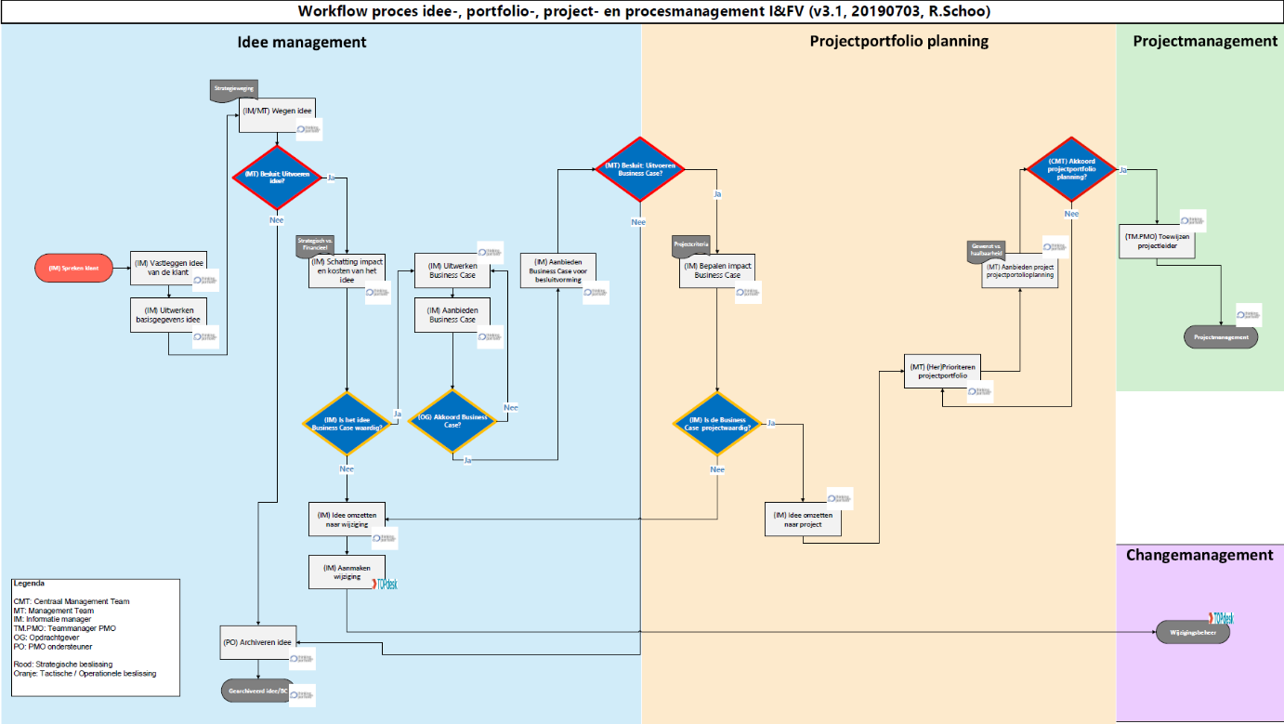

Ideeën fase
Bij het uitwerken van een idee willen de informatiemanagers met de MSP kunnen schakelen op verschillende momenten. Samen met een MSP wordt er gekeken of een idee past in de technische infrastructuur, architectuur principes en de huidige dienstverlening voor de gemeente Vlaardingen.
Gemeente Vlaardingen wil in de ideeën fase proactief kunnen schakelen met de MSP voor het stellen van adviesvragen.

Businesscase / projectfase
Bij het opstellen van een businesscase werken de informatiemanagers samen met de MSP op het gebied van de technische infrastructuur en kosten.

Uitvoering
In de uitvoeringsfase zijn de informatiemanagers op de achtergrond beschikbaar voor de projectleider en business om te toetsen of het project zich houdt aan de gestelde kaders op het gebied van architectuur, dienstverlening en techniek.

Innovatie en transformatie
Gemeente Vlaardingen wil met betrekking tot innovaties, infrastructurele ontwikkelingen in de markt en de maatschappij actief betrokken worden vanuit de MSP en hier samen optrekken.
Hierdoor kunnen de informatiemanagers de voor de organisatie en stad de relevante initiatieven een plek geven. Voorbeelden hiervan zijn;
- VNG ontwikkelingen die relevant zijn voor de MSP
- Moderne Werkplekconcepten
- Security
- Doorontwikkeling Microsoft
- Doorontwikkeling Cloud technologie
- Etc..

Bijlage A - Workflow proces idee- portfolio- project- en procesmanagement I-en-FV.pdf

Functioneel beheer
Het beheren van de functionaliteiten van een standaard-applicaties en hun onderlinge relaties/koppelingen is de hoofdtaak van een functioneel beheerder. Functioneel beheerders hoeven geen affiniteit te hebben met de technische kant van ict, zij blinken juist uit in de soft-skills. Zij hebben meer met presenteren, training geven, het overtuigen van mensen, vergaderingen leiden en documentatie vastleggen, kennis van de informatiearchitectuur en haar principes, ondersteunen bij het vertalen van processen in de gewenste functionaliteiten Functioneel beheer zit dus dicht op het business domein en veel minder op het IT domein. Wel is functioneel beheer een volwaardige gesprekspartner voor het IT domein.

Meldingen gebruikers
Gebruikers van de gemeente Vlaardingen kunnen in de Self Service portaal van Topdesk meldingen aanmaken. Meldingen die opgepakt moeten worden door functioneel beheer worden door de 1ste lijns servicedesk op de oplossingsgroep “Functioneel beheer” gezet.
De functioneel beheerders handelen de meldingen van gebruikers af en houden ze via Topdesk op de hoogte van de status. De status van meldingen die door de MSP worden behandeld worden door de MSP ook in Topdesk bijgehouden (of via een koppeling naar het eigen ITMS).

Meldingen over applicatiediensten
De functioneel beheerders van de gemeente Vlaardingen pakken meldingen op die niet door de skilled Servicedesk opgepakt kunnen worden, aan de hand van een meegegeven prioritering. Om een probleem op te lossen worden onderstaande stappen uitgevoerd;
- Het probleem is zelf op te lossen door een functioneel beheerder.
- Melding blijkt niet voor Functioneel Beheer (FB), melding wordt door FB, indien bekend, naar de juiste behandelaarsgroep overgezet. Dit kan dus de MSP of de applicatieleverancier zijn (of een combinatie van deze twee)
- Er is ondersteuning nodig van de applicatieleverancier;
  - Check leveranciersportaal voor mogelijke oplossing.
  - Melding maken bij de applicatieleverancier.
- Leverancier heeft meer informatie nodig n.a.v. de gemaakt melding.
  - FB levert de gevraagde informatie.
  - FB zet de vraag door naar ICT/MSP
  - Bij complexe vragen legt FB de driehoeks-verbinding met leverancier en ICT/MSP.
- Oplossing van applicatieleverancier;
  - ICT niet benodigd, de melding wordt opgelost door FB.
  - ICT is benodigd. Melding In Topdesk doorzetten naar ICT met de oplossing van de applicatieleverancier.
- Afstemmen met ICT wie de melding moet oppakken. Systeembeheer, netwerkbeheer, werkplekbeheer of databasebeheer.
- Doorvoeren oplossing gegeven door applicatieleverancier.
- Na doorvoering oplossing controleren bij gebruiker of probleem is opgelost.

Ondersteuning applicatieleveranciers door MSP
Applicatieleveranciers kunnen op meerdere manieren ondersteuning geven aan de functioneel beheerders van de gemeente Vlaardingen.
- Via Teamviewer/Quick Assist meekijken met een applicatiebeheerder. Vanuit deze sessie kunnen ze inloggen op de applicatieservers.
- Via een leveranciersaccount kunnen applicatieleveranciers inloggen op de omgeving van gemeente Vlaardingen en inloggen op de applicatieservers. (in sommige gevallen moet er eerst toegang aangevraagd worden.

Gewenste situatie
- De Skilled Servicedesk op locatie bij gemeente Vlaardingen moet vragen vanuit applicatieleveranciers kunnen beantwoorden. Hiervoor heeft de Skilled Servicedesk toegang nodig tot de applicatieservers.
- Functioneel beheerders moeten kunnen bepalen of ze een melding bij de skilled servericedesk of 2de lijns wegzetten.
- Bij het oplossen van 2de / 3de lijns problemen moet er afstemming zijn tussen de MSP en de functioneel beheerders. Dit is mogelijk via het self-service portaal, email of telefonisch.
- Functioneel beheerders moeten te allen tijde de melding kunnen inzien.
- 24/7 bereikbaar voor storingen in bedrijf kritische applicaties. Het definiëren van de bedrijf kritische applicaties en responsetijden leggen we in een SLA vast.

Projecten en RFC’s
Functioneel beheerders kunnen RFC’s incl. activiteiten aanmaken en uitzetten naar het CAB. Deze worden door de MSP opgepakt in samenwerking met functioneel beheer en applicatieleveranciers.

Contact tussen Functioneel beheer, MSP en applicatieleveranciers
Digitale oplossingen bestaan vrijwel altijd uit ketens van componenten die vaak geleverd worden door meerdere leveranciers. Digitale dienstverlening aan de stad valt of staat dan ook met een goede samenwerking tussen alle partijen in de verschillende ketens. Dit is een voorwaarde om succesvol te kunnen zijn in het oplossen van meldingen en uitvoeren van RFC’s.

Contact tussen FB en MSP
Het moet voor functioneel beheerder mogelijk zijn om ad hoc vragen te kunnen stellen aan de MSP bij de ondersteuning van haar werkzaamheden. Dit betreft dus geen meldingen, RFC’s of projecten.

